Перечень брошенных, разукомплектованных, бесхозяйных транспортных средств, принудительно перемещенных на площадку временного хранения по адресу: г. Воронеж, пр-т. Труда, 107Б
дата перемещения ТС | адрес | марка, модель,  Г.Р.З., цвет | Срок обращения за возвратом ТС | фотоматериалы
22.11.2023 | г. Воронеж,  ул. Шишкова, 1 | Мазда 2000  г.р.з. К592ВУ 36  белый | 22.01.2024 | 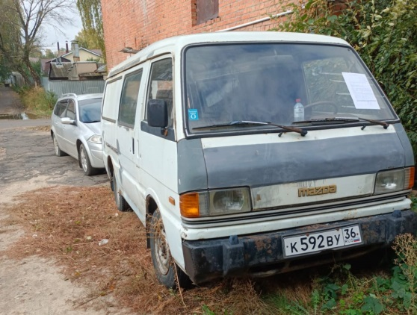 | 